今日动态
2026.4.8
一、早晨入园
今天的早点是牛奶、甘薯和每日坚果。软糯香甜的蒸红薯搭配营养满满的鲜牛奶，孩子们围坐在一起，有的小口品尝红薯的清甜，有的认真给自己倒牛奶，还有的捧着杯子大口喝着。大家在轻松的氛围里，慢慢养成了自主用餐、爱惜食物的好习惯！
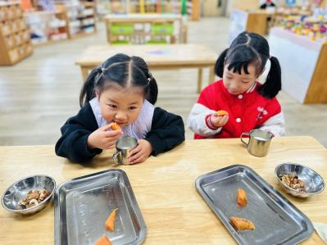 | 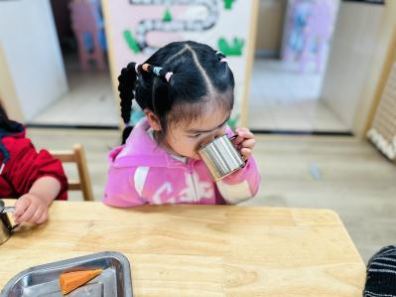 | 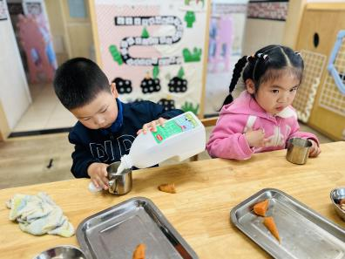
二、户外活动
户外游戏时间到啦！孩子们化身小小运动家，有的骑着三轮车自由穿梭，有的推着小车快乐奔跑，还有的玩着趣味手摇车，在跑道上尽情撒欢。大家你追我赶，笑声洒满整个场地，在尽情玩耍中锻炼了肢体力量，收获了满满的快乐与活力，每一张笑脸都洋溢着童年最纯粹的美好。
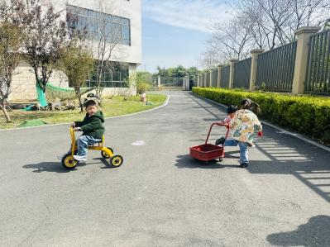 | 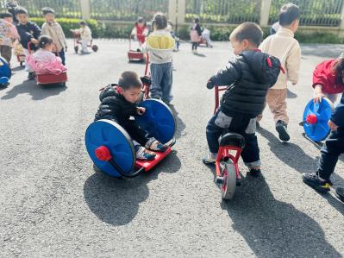 | 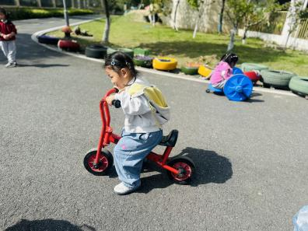
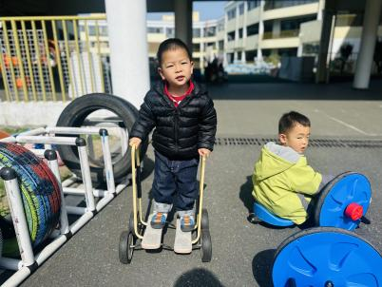 | 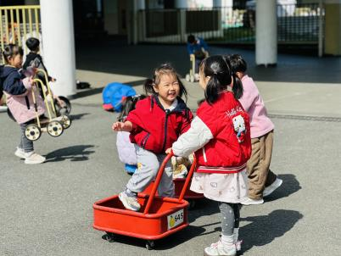 | 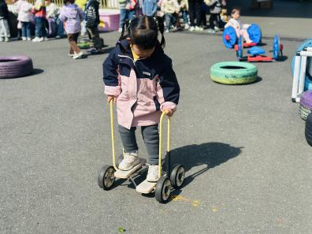
三、集体活动
今天的户外活动是社会《研学中的安全》。这是一节有关研学中安全的社会活动。“幼儿园研学活动”通常是指教师组织幼儿集体步行到某一目的地的体育活动。孩子们走出幼儿园，面对广阔的大自然，常常会有一种无拘无束的感觉，甚至有时会惊奇于一些偶发事件而激动不已，这常常是不安全的因素产生的重要源头。本次活动通过围绕话题讨论、观察图片讨论等多种讨论方式引导幼儿讨论研学中应注意哪些安全，从而提高他们的自我保护意识和能力。活动中，陈筱槿、崔槿妍、张梓湉、薛思宇、赵梓冉、孟瑞琳、何玘、姚艺浛听的很认真，王妍、邓孟泽、刘骏、姚泽伊、卢芊汐、董夏、王思宇、李韵韵、严梓宁、殷悦、高灵汐、陈逸然、邓安茉、许子峻举手很积极，孙璟霖、万楷瑞、何璟、李恪、郭佳奕、陈甲佑乐意在集体面前表达自己的想法！

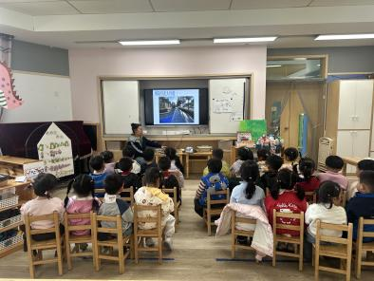 | 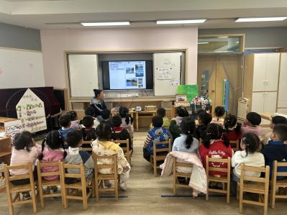 | 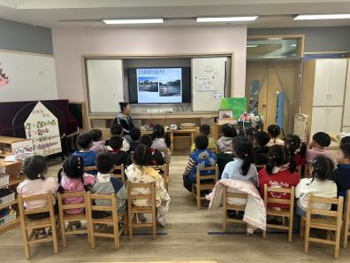
四、午餐
今天的午餐是卤肉饭和罗宋汤。浓郁的卤肉裹着酱汁拌在米饭里，酸甜开胃的罗宋汤暖乎乎的，孩子们端着小碗，小勺子舀起饭菜大口吞咽，有的认真干饭，有的细细品尝，小脸上满是满足。在温馨的用餐氛围里，孩子们吃得又香又干净，还有孩子吃了三碗，棒棒哒！
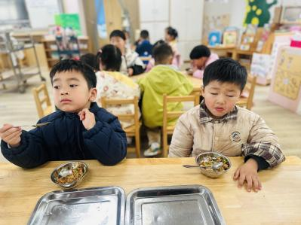 | 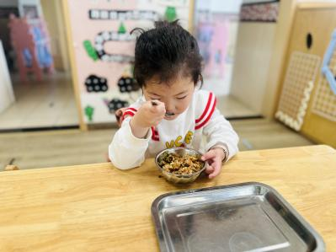 | 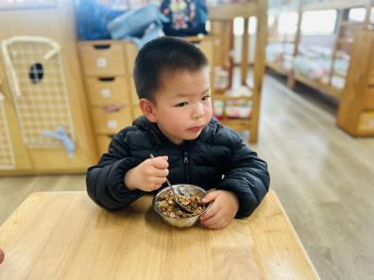
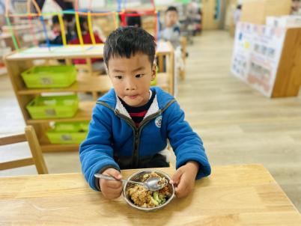 | 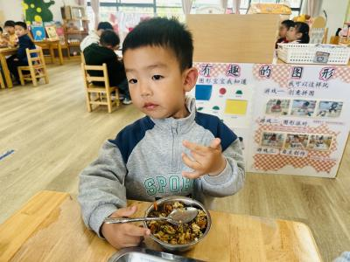 | 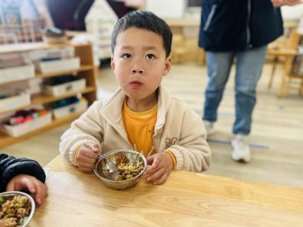
五、温馨提示
各位家长，中午好！
孩子们逐渐长大，口语表达能力越来越强，但是理解能力，尚处于发展状态。近期班级里发现有部分孩子会说不文明、不礼貌的话语，小朋友之间容易互相模仿，影响班级氛围哦。
为了给孩子们营造文明友爱的成长环境，麻烦家长在家多留意孩子的语言习惯，并关注电子产品(平板、手机、抖音、电子游戏等)的合理使用，及时引导纠正，我们在幼儿园也会持续关注引导。
让我们家园配合，共同帮助孩子养成文明用语的好习惯，感谢大家的理解与配合！

